português – melhora
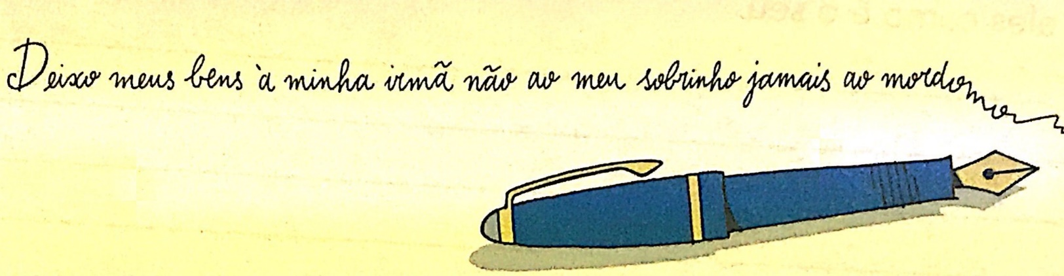
Um homem rico, sentindo-se morrer, pediu papel e caneta e escreveu assim:

Não teve tempo de pontuar e morreu. Para quem ele deixará a riqueza?

Atenção!
Dependendo da pontuação colocada na frase escrita pelo homem, uma pessoa diferente ficará com a herança.

- Reescreva a frase “Deixo meus bens à minha irmã não ao meu sobrinho jamais ao mordomo” usando diferentes pontuações.

OBS: Dependendo do local e do tipo de pontuação que você empregar, sua frase terá sentido diferente. Sendo assim, utilize a pontuação que escolher de forma que:

- Primeiro a herança fique para a irmã do morto;

- Depois para o sobrinho;

- E, por último, para o mordomo.

